## CAP 5 - UM NOVO PARADIGMA COM NOT ONLY SQL - UTILIZANDO NOSQL

***Nome do Grupo: Smartur***

**Criação das Collections:** Criei as collections na interface do MongoDB**.**

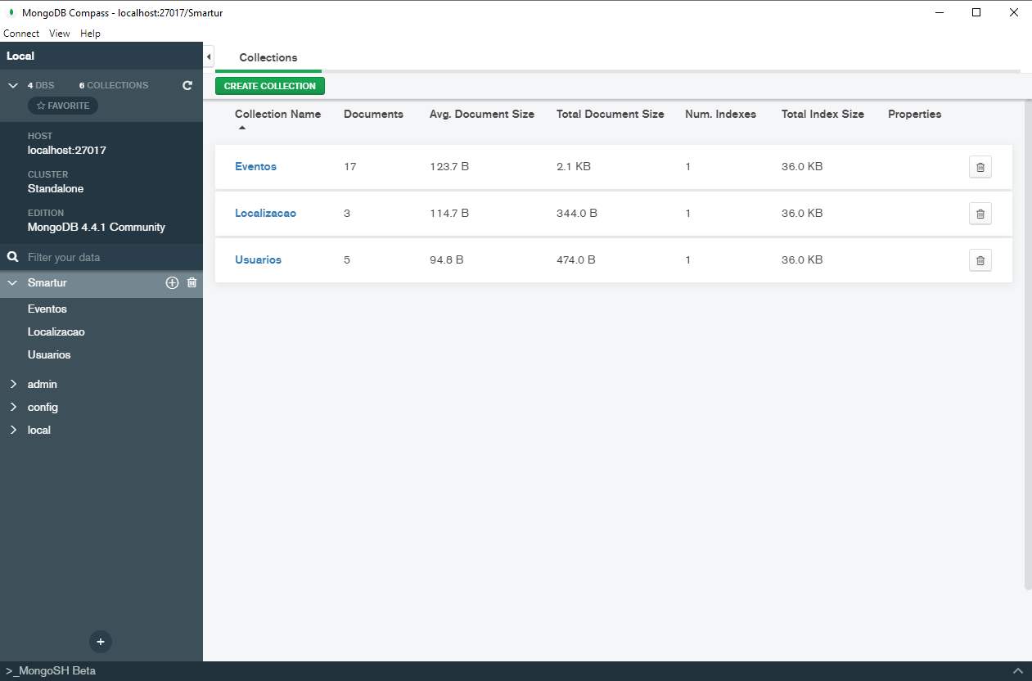

Executei os comandos abaixo no CMD, acessando o meu banco de dados Smartur conforme o print abaixo.

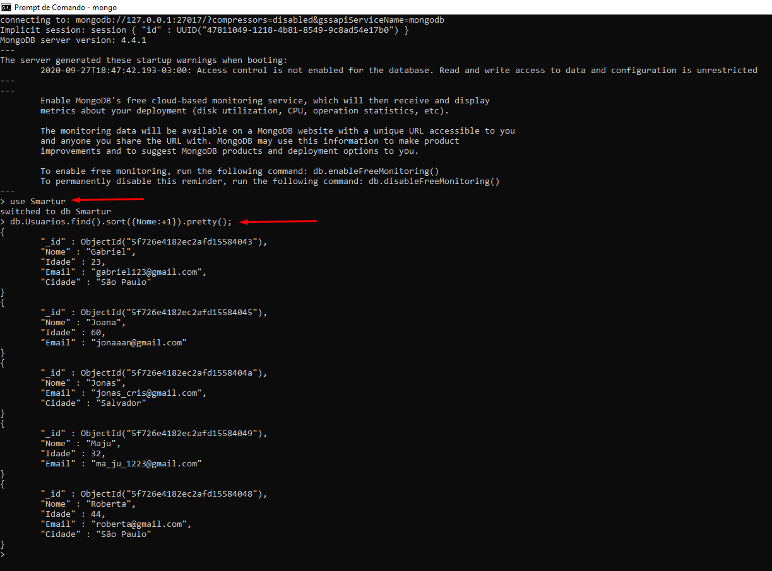

**Nome da Collection:** Usuarios

**Justificativa da criação da collection/uso pretendido:** Armazenar os dados dos Usuários cadastrados.

**Insert:**

var dados = [

{

Nome: "Gabriel",

Idade: 22,

Email:"gabriel123@gmail.com",

Cidade:"São Paulo"},

{

Nome: "Rafael",

Idade: 34,

Email:"rafs3@gmail.com",

Cidade:"Rio de Janeiro"},

{

Nome: "Joana",

Idade: 60,

Email:"jonaaan@gmail.com",

},

{

Nome: "Beatriz",

Idade: 13,

Cidade:"Acre"},

{

Nome: "Gabriela",

Idade: 28,

Email:"gabs_ferreira@gmail.com",

Cidade:"Araçatuba"},

{

Nome: "Roberta",

Idade: 44,

Email:"roberta@gmail.com",

Cidade:"Anápolis"},

{

Nome: "Maju",

Idade: 32,

Email:"ma_ju_1223@gmail.com",

},

{

Nome: "Jonas",

Idade: 25,

Email:"jonas_cris@gmail.com",

Cidade:"Salvador"}

]

db.Usuarios.insert(dados);

**Consulta:**

db.Usuarios.find().sort({Nome:+1}).pretty();

db.Usuarios.find().sort({Nome:-1}).pretty();

db.Usuarios.find({Idade:44}).pretty();

**Update:**

db.Usuarios.update({Nome: "Gabriel"},{$set: {Idade:23}});

db.Usuarios.update({Nome: "Jonas"},{$unset:{Idade:""}});

db.Usuarios.update({Nome: "Roberta"},{$set: {Cidade: "São Paulo"}});

**Delete:**

db.Usuarios.remove({Nome: "Beatriz"});

db.Usuarios.remove({Cidade: "Rio de Janeiro"});

db.Usuarios.remove({Idade: 28});

**Nome da Collection:** Eventos

**Justificativa da criação da collection/uso pretendido:** Armazenar os eventos cadastrados no sistema.

**Insert:**

var dados = [

{

NomeEvento: "Happy Hour na Paulista",

DescricaoEvento: "Evento de música Latina",

Data: "28/10/2020",

horario: "21:00",

Preco: 30},

{

NomeEvento: "Rave do Jael",

DescricaoEvento: "Evento Top eletrônica",

Data: "10/01/2021",

horario: "22:00",

Preco: 25},

{

NomeEvento: "Musica Clássica",

DescricaoEvento: "Música com o Maestro Gaspar",

Data: "07/12/2020",

horario: "19:00"},

{

NomeEvento: "Festa da Galera",

DescricaoEvento: "Confraternização alunas da Fiap",

Data: "20/12/2020",

horario: "18:00",

Preco: 0},

{

NomeEvento: "Passeio de Bicleta",

DescricaoEvento: "Evento que reune amantes de Bike",

Data: "18/11/2020",

horario: "10:00",

Preco: 0},

{

NomeEvento: "Festa da Jasmin",

DescricaoEvento: "Aniversário da Jasmin",

Data: "11/11/2020",

horario: "22:00",

Preco: 15}

]

db.Eventos.insert(dados);

**Consulta:**

db.Eventos.find().sort({NomeEvento:+1}).pretty();

db.Eventos.find().sort({NomeEvento:-1}).pretty();

db.Eventos.find({horario: "18:00"}).pretty();

**Update:**

db.Eventos.update({NomeEvento: "Festa da Jasmin"},{$set: {Preco:12}});

db.Eventos.update({NomeEvento: "Musica Clássica"},{$unset:{DescricaoEvento:""}});

db.Eventos.update({NomeEvento: "Rave do Jael"},{$set: {horario: "21:00"}});

**Delete:**

db.Eventos.remove({NomeEvento: "Passeio de Bicleta"});

db.Eventos.remove({horario: "22:00"});

db.Eventos.remove({Preco: 25});

**Nome da Collection:** Localizacao

**Justificativa da criação da collection/uso pretendido:** Armazenar as Localizações dentro do sistema.

**Insert:**

var dados = [

{

Cidade: "São Paulo",

NomeRua: "Avenida Paulista",

Numero: 1231,

Cep: "09887863",

Estado: "SP"},

{

Cidade: "Guarulhos",

NomeRua: "Rua das Flores",

Numero: 10,

Cep: "897675-10",

Estado: "SP"},

{

Cidade: "São Bernardo",

NomeRua: "Rua Beija Flor Mirim",

Numero: 156,

Estado: "SP"},

{

Cidade: "São Paulo",

NomeRua: "Rua dourtor gomes ferreira",

Numero: 98,

Cep: "7654535",

},

{

Cidade: "São Paulo",

NomeRua: "Rua Curuça",

Numero: 678,

Cep: "12343598",

Estado: "SP"},

{

Cidade: "Barueri",

NomeRua: "Avenida João Bernardo",

Numero: 987,

Cep: "987230-89",

Estado: "SP"}

]

db.Localizacao.insert(dados);

**Consulta:**

db.Localizacao.find().sort({Cidade:+1}).pretty();

db.Localizacao.find({Numero: 156}).pretty();

db.Localizacao.find().sort({Cidade:-1}).pretty();

**Update:**

db.Localizacao.update({NomeRua: "Avenida Paulista"},{$set: {Cep:"09887453"}});

db.Localizacao.update({Numero: 10},{$unset:{Cep:""}});

db.Localizacao.update({NomeRua: "Avenida João Bernardo"},{$set: {Numero: 87}});

**Delete:**

db.Localizacao.remove({NomeRua: "Rua Curuça"});

db.Localizacao.remove({Cep: "7654535"});

db.Localizacao.remove({Numero: 1231});